

Interface de Pagamento e-SiTef

Controle de Versão do Documento

Versão | Elaborador | Data | Revisor | Alterações / Revisões
1 | Fábio Kimura | 26/02/2008
2 |  | 15/05/2008 | Fábio Kimura | Alteração geral da Interface e do manual.
3 |  | 20/02/2009 | Fábio Kimura | Inclusão de apêndice de status e estilo mobile.
4 |  | 14/03/2009 | Alexandro Moreira | Inclusão de conteúdo informativo e revisão de formato.
5 |  | 29/04/2009 | Fábio Kimura | Inclusão de retorno de ID da transação.
6 |  | 31/07/2009 | Fábio Kimura | Alteração no aviso de status
7 |  | 10/08/2009 | Fábio Kimura | Alteração no cupom
8 |  | 08/10/2009 | Fábio Kimura | Inclusão de transação de cancelamento
9 | André Izu | 11/03/2010 | André Izu | Adição de instruções no tópico Pagamento via POST HTTPS
10 |  | 15/03/2010 |  | Inclusão de não ter aviso prévio no retorno do iniciarTransacao

Controle de Versão do Documento 2
1. Introdução 4
2. Fluxo Padrão 5
Figura 1: Fluxo de pagamento padrão. 5
3. Interface de Pagamento e-SiTef 6
Tabela 1: Parâmetros mínimos necessários para iniciar uma transação. 6
4. Pagamento via POST HTTPS 6
5. Pagamento via Web Services sobre SSL 15
6. Redirecionamento do usuário. 16
7. Aviso de Status da Transação 17
Figura 2: Aviso de mudança de status da transação. 17
Tabela 2: Códigos de status da transação. 17
Tabela 3: Parâmetros de status da transação 18
Figura 3: Tentativas de aviso de mudança de status. 19
Figura 4: Tentativas sem sucesso de aviso de mudança de status. 19
8. Consulta de Status da Transação 20
Figura 5: Consulta de Status da Transação. 20
9. Status da Transação 21
Tabela 4: Códigos de retorno de consulta de status da transação. 22
Tabela 5: Status internos do e-SiTef. 23
Figura 6: Status da Transação. 24
10. Redirecionamento do Usuário 24
11. Forma de pagamento pré-definida pela loja. 25
Figura 7: Fluxo simplificado com a loja pré-definindo autorizadora e parcelas. 25
Tabela 6: Parâmetros possíveis para iniciar uma transação de pagamento. 26
12. Pagamento via Bradesco (Sistema de Pagamento Seguro). 27
13. Interface de Cancelamento de Pagamento e-SiTef 27
Tabela 1: Parâmetros mínimos necessários para iniciar uma transação de cancelamento. 28
Apêndice A: Códigos de Autorizadoras no e-SiTef 29
Apêndice B: Status e mensagens de retorno 30
Apêndice E: Exemplo de página PHP para conexão com o e-SiTef. 34

- Introdução

O e-SiTef é um gateway de pagamentos multiserviços com capacidade de processamento de transações de cartões de crédito, transferência bancária, geração de boletos, integração com opções de mobile payment, entre outros serviços que podem ser facilmente agregados à plataforma.

O e-SiTef possui duas interfaces para integração com a loja virtual, POST HTTPS e Web Services, possibilitando a maneira adequada de interação da loja com o e-SiTef, conforme a linguagem e plataforma de execução da loja virtual.

Ainda com relação à interface, esta foi definida para ser uma maneira simples e rápida de integração com os meios de pagamentos e serviços existentes no e-SiTef, no entanto sem perder a flexibilidade. A interface padrão possui apenas três parâmetros obrigatórios, realizando a coleta dos demais no próprio portal ou através de configurações realizadas pelo administrador da loja na retaguarda do e-SiTef, no entanto se a aplicação da loja virtual quiser passar definições ou restrições para um determinado tipo de serviço, rede ou mesmo número de parcelas, isto poderá ser feito através do conjunto de parâmetros passados no início da transação, antes do redirecionamento do cliente.

A integração da aplicação da loja com o e-SiTef, para o redirecionamento dos clientes poderá ocorrer através de Frame, Pop-up ou Mobile (interface compatível com browser de smartphones).

Este manual visa apresentar a interface de pagamento e os passos para a integração da aplicação da loja virtual com o e-SiTef.

Em caso de dúvidas durante o desenvolvimento, as mesmas podem ser enviadas para laboratoriosup@softwareexpress.com.br.

O processo de certificação das aplicações integradas ao e-SiTef, será realizado pelo suporte técnico que em momento oportuno enviará as informações para a realização do processo.

Sugestões são sempre bem vindas, e podem ser enviadas através do e-mail marketing@softwareexpress.com.br.

- Fluxo Padrão

O fluxo padrão de pagamento é apresentado na Figura 1.

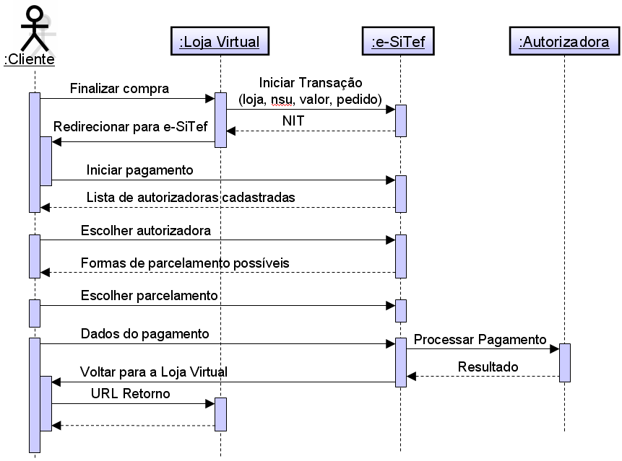

Figura 1: Fluxo de pagamento padrão.

O fluxo padrão é iniciado pela loja após o cliente finalizar a compra. A loja deverá iniciar a transação com o e-SiTef enviando os dados da compra conforme a Tabela 1. O passo “Iniciar Transação” pode ser feito via POST HTTPS ou via Web Services.

- Interface de Pagamento e-SiTef

A interface de pagamento poderá ser feita via POST HTTPS ou via Web Services sobre SSL.

Parâmetros mínimos para iniciar uma transação de pagamento:

Nome do parâmetro | Descrição | Tamanho | Obrigatório
loja | Código da loja no e-Sitef | <=15 A | Sim
valor | Valor total da compra (em centavos) | <=12 N | Sim
pedido | Código do Pedido (na loja) | <=20 A | Sim
nsu | Número seqüencial da loja | <=12 N | Não

Tabela 1: Parâmetros mínimos necessários para iniciar uma transação.

Os parâmetros mínimos necessários para iniciar uma transação de pagamento no e-SiTef:

- loja: é o código de cadastro da loja no e-SiTef, enviado ao lojista após seu cadastro no e-SiTef. Deve ser de tamanho menor ou igual a 15.
  - Nota: O código de cadastro no SiTef é diferente do código loja de cadastro no e-SiTef.

- valor: valor total da compra em centavos sem vírgulas ou pontos, por exemplo, se o valor total da compra é de R$ 1.499,99 o valor deve ser “149999”.

- pedido: código do pedido para ser exibido ao comprador, este código é definido pelo lojista, pode ser alfanumérico de no máximo 12 posições, qualquer tamanho acima disso será truncado. Note que apesar de o e-SiTef aceitar que o código do pedido seja alfanumérico, algumas autorizadoras como o Itaú Shopline exigem que ele seja numérico, neste caso o e-SiTef irá tentar reduzir o código do pedido para um número, e caso não consiga, irá enviar “0” (zero) para o Shopline.

- nsu: seqüencial único para cada pedido, criado pela loja. O nsu será usado em toda comunicação com a loja, de forma a identificar o pedido. Como trata de uma possível chave para acesso do lado da loja, apesar de ser opcional para o e-SiTef, é fortemente recomendado que o campo seja formatado e enviado pela aplicação da loja.

Pagamento via POST HTTPS

Para dar inicio ao pagamento, o servidor do lojista irá efetuar uma chamada POST no endereço específico do site do e-SiTef, com os parâmetros mencionados na Tabela 1 ou da Tabela 6. A Tabela 6 possui a lista completa de todos os parâmetros obrigatórios e opcionais do e-SiTef.

A resposta do POST será o status, a mensagem de status, o NIT criptografado e o NSU da transação, todos concatenados e separados pelo caractere pipe (“|”).

Atenção: A aplicação do lojista deverá estar preparada para receber outros parâmetros opcionais concatenados com o caractere pipe, parâmetros estes reservados para uso futuro e que poderão ser adicionados sem aviso prévio.

O valor do código de status caso a transação tenha sido iniciada com sucesso é 0 (zero), qualquer outro valor implica erro, a mensagem descritiva do erro seguirá no lugar do NIT criptografado (Ver apêndice B).
O código NIT (Número de Identificação de Transação) criptografado que identificará o cliente no e-SiTef. Este número deverá ser repassado pelo navegador do cliente de modo a permitir ao e-SiTef identificá-lo e relacioná-lo a sua transação. Caso exista algum problema nos dados, o NIT virá vazio.
O NSU da transação serve para identificar a transação nos relatórios do e-SiTef, e não deve ser transmitido ao navegador do usuário por questões de segurança.

Endereço para POST HTTPS (homologação):
https://esitef-homologacao.softwareexpress.com.br/e-sitef/iniciarTransacao.se

Exemplo de código PHP para envio de transação:
<?php

$url=’https://esitef-homologacao.softwareexpress.com.br/e-sitef/iniciarTransacao.se? loja=LOJATESTE&valor=199&nsu=123&pedido=12345678’;

$handle = fopen($url, ‘r’);
$resposta=””;
while (!feof($handle)) {
$contents = $contents.stream_get_contents($handle);
}

echo “$resposta<BR>”;

fclose($handle);
?>

Exemplo de código HTML para envio de transação: (apenas para fins didáticos, não use um formulário para envio de forma alguma, pois é necessário tratar o retorno).

<form method=”POST”
action=”https://esitef-homologacao.softwareexpress.com.br/e-sitef/iniciarTransacao.se”>
<input type=”text” name=”loja” value=”LOJATESTE”/>
<input type=”text” name=”valor” value=”7894”/>
<input type=”text” name=”pedido” value=”123456”/>
<input type=”text” name=”autorizadora” value=””/>
<input type=”hidden” name=”parcelas” value=””/>
<input type=”submit” value=”Enviar”/>
</form>

Exemplo de retorno do POST (sucesso):
0|TransacaoOK|21283fce463da6148178c2fea0a1053ad2c5ace9ad8d16c82ab75615a2f133d1|090527000066220

Exemplo de retorno do POST (fracasso):
151|Codigo Loja invalido:x| |090505000062820

A loja deve efetuar o “parsing” do retorno do POST de envio de transação, separando o status, a mensagem, o NIT e o NSU.

Exemplo de código PHP para tratamento de retorno de transação:

list($status, $mensagem, $nit, $nsu) = explode(“|”, $resposta);

Feito o tratamento do retorno, a loja deverá redirecionar o cliente para a URL de pagamento, enviando o NIT como parâmetro.
Importante: Iniciar a transação apenas uma vez por pagamento.

Endereço para redirecionamento do cliente (homologação):
https://esitef-homologacao.softwareexpress.com.br/e-sitef/pagamento/iniciarPagamento.se?nit=XX

Onde XX é o NIT recebido pelo site do e-SiTef.
Importante: Este endereço deve ser chamado uma única vez!

A seguir o e-SiTef irá devolver um número de controle à loja, o chamado NIT Número Identificador de Transação e-SiTef que será único para a transação. A loja então deverá redirecionar o navegador do cliente para o e-SiTef, juntamente com o NIT, que servirá de identificador de segurança para confiarmos na requisição do cliente.

O e-SiTef irá então montar uma tela (ver Tela 1: Formas de Pagamento) contendo as opções de pagamento escolhidas pelo lojista na configuração.

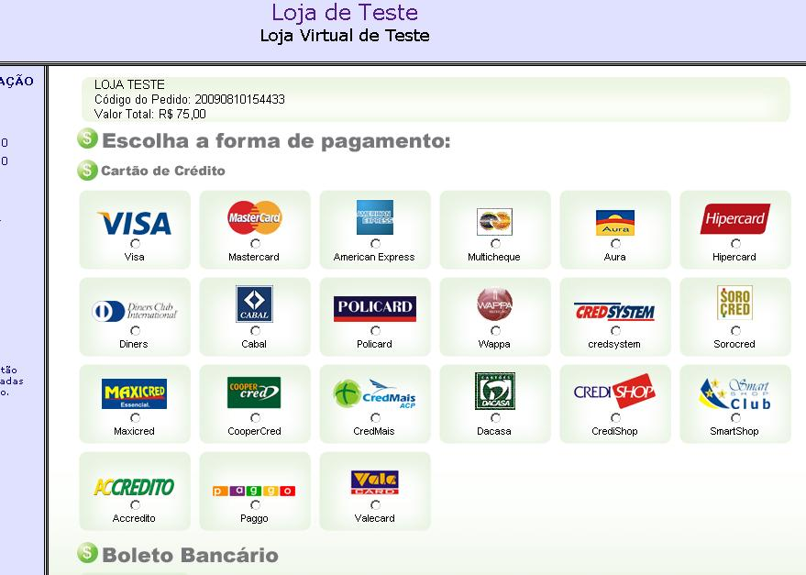

Tela 1: Formas de Pagamento
Daqui pra frente toda a operação será por conta do e-SiTef até o fim da operação. Caberá ao lojista somente aguardar a confirmação do pagamento por parte do e-SiTef.

No caso da transação ser feita via SiTef, primeiramente abrirá uma tela pedindo os dados do cartão (Tela 2).

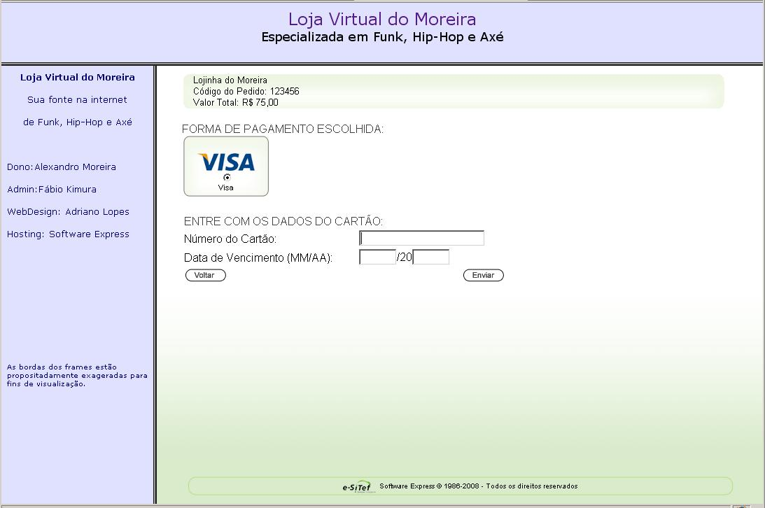
Tela 2: Tela de dados do cartão.

Caso o cartão exija o código de segurança ou senha, a tela 3 entrará pedindo os dados.
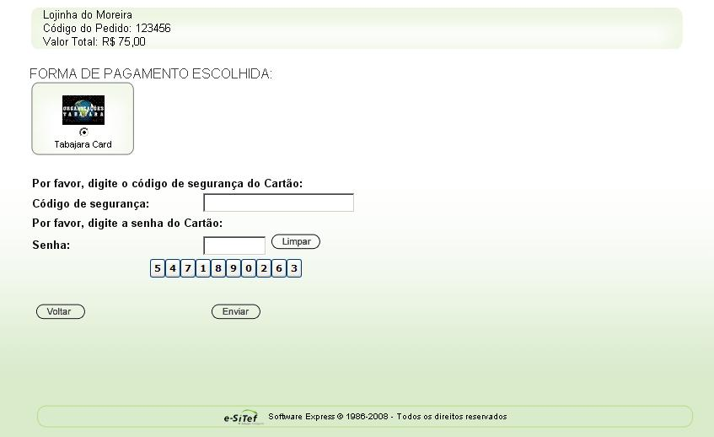
Tela 3: Código de segurança e senha

A seguir, o e-SiTef pedirá a forma de parcelamento com as opções definidas pelo lojista e de financiamento de acordo com a consulta BIN do cartão no SiTef correspondente (Tela 4).

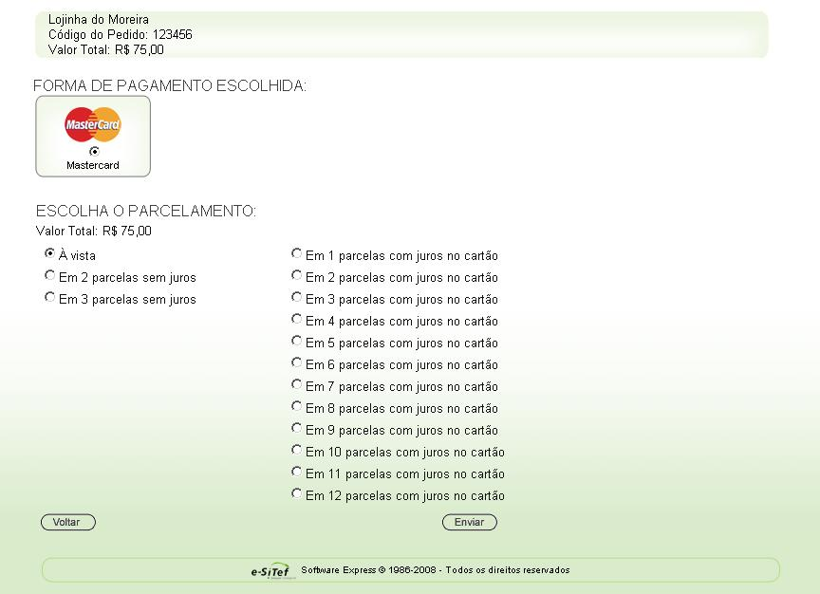
Tela 4: Parcelamento ou financiamento.

Após a confirmação do pagamento, é exibido o cupom gerado pelo SiTef (Tela 6).

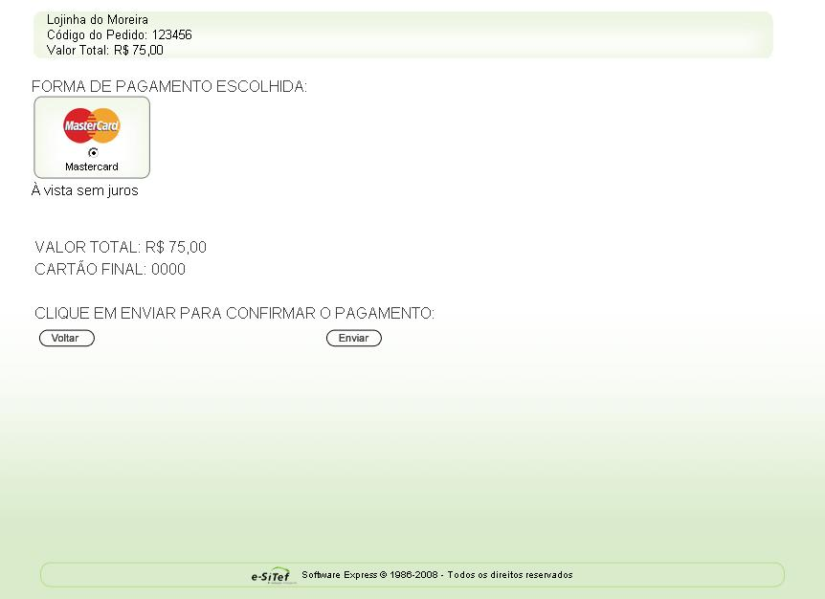
Tela 5: Confirmação do pagamento

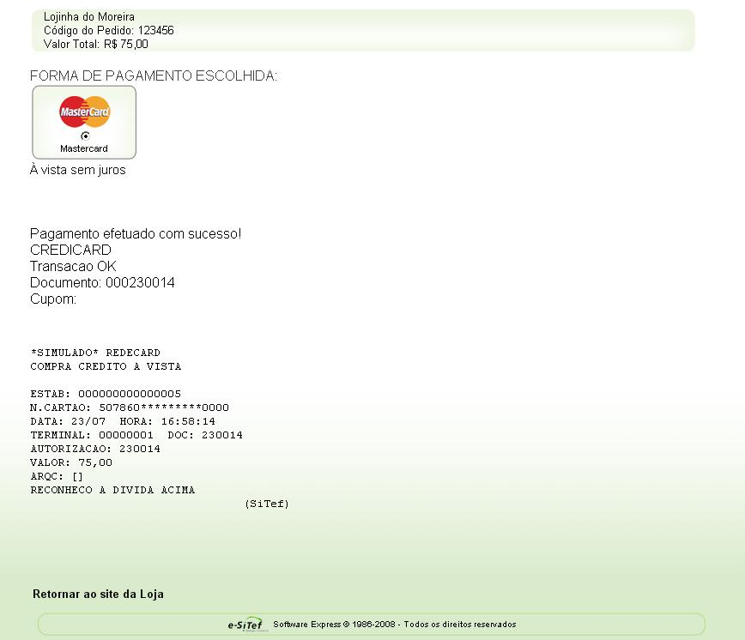
Tela 6: Pagamento efetuado com sucesso.

Ao final da transação, uma tela é apresentada ao cliente com um link apontando para URL de sucesso (em caso de pagamento bem sucedido) ou fracasso (em caso de pagamento negado). Caso o parâmetro “redir” tenha vindo com valor ‘A’ (redirecionamento automático), a tela 6 não é apresentada e o cliente é automaticamente redirecionado para as URLs cadastradas conforme o caso (sucesso ou fracasso).

Todas as informações sobre sucesso, fracasso ou cancelamento na transação com o cliente, e as tentativas de comunicação com a autorizadora serão tratadas pelo e-SiTef, que informará a Loja o resultado final da transação, via URL de aviso de status cadastradas anteriormente (ver item 6 – Retorno de pagamento).

- Pagamento via Web Services sobre SSL

Para efetuar um pagamento via Web Services, o servidor do lojista irá efetuar uma chamada no endereço específico para pagamentos com Web Services, enviando os parâmetros mencionados na Tabela 1 ou da Tabela 6.
A resposta do Web Service conterá:
- código de status, 0 (zero) em caso de sucesso.
- mensagem de fracasso caso status seja diferente de 0 (zero).
- código NIT (Número de Identificação de Transação), que identificará o cliente no e-SiTef. Este número deverá ser repassado pelo navegador do cliente de modo a permitir o e-SiTef identificá-lo.
- NSU da transação.

WSDL para envio de transação:
Pode ser recuperada em:
HTTPS://esitef-homologacao.softwareexpress.com.br/e-sitef/TransacaoService?wsdl

Endereço para redirecionamento do cliente (homologação):
HTTPS://esitef-homologacao.softwareexpress.com.br/e-sitef/pagamento/iniciarPagamento.se?nit=XX

Onde XX é o NIT recebido na resposta da chamada da Web Service do e-SiTef.
- Redirecionamento do usuário.

A seguir, conforme o usuário termina o pagamento, o e-SiTef irá redirecioná-lo conforme o caso para uma das 3 URL cadastradas pelo lojista:

1 – Pagamento Confirmado (URL de Sucesso)
2 – Pagamento Cancelado (URL de Cancelamento)
3 – Pagamento Negado (URL de Fracasso)

O redirecionamento pode ser feito automaticamente ou manualmente, via um link onde o usuário pode ou não clicar. Para escolher a opção automática, a transação deve ter sido criada com a opção “redir=A” e não pode ser estilo=P (popup).

- Aviso de Status da Transação

A cada mudança de status da transação, o e-SiTef avisará à loja sobre tais mudanças conforme a Figura 2.

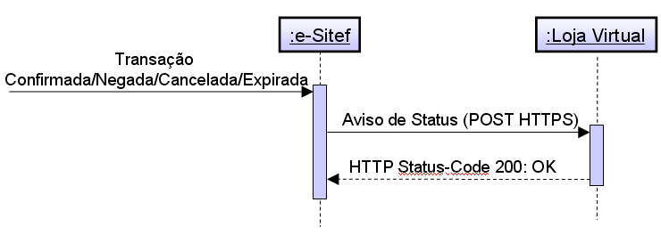

Figura 2: Aviso de mudança de status da transação.

Status de Transação:
As transações podem ter os status abaixo, a loja deverá estar preparada para recebê-los (3 caracteres alfanuméricos). Novos status não listados abaixo podem ser acrescentados conforme necessidade.

Status | Código | Descrição
Nova | NOV | Transação acabou de ser criada no sistema, o NIT foi criado e enviado com sucesso à loja.
Inválida | INV | Transação não foi criada com sucesso, provavelmente a loja enviou algum parâmetro incorreto, e não foi possível inicializar a transação corretamente.
Expirada | EXP | Transação expirou devido a tempo excessivo sem atualização por parte do cliente.
Cancelada | CAN | Transação cancelada pelo usuário/comprador.
Aguardando pagamento | PEN | Aguardando confirmação de pagamento.
Pagamento efetuado | PAG | Pagamento confirmado pela instituição financeira.
Pagamento negado | NEG | Pagamento negado pela instituição financeira.

Tabela 2: Códigos de status da transação.

No cadastro da loja deve ser informada uma URL de Status, onde o e-SiTef irá enviar um POST contendo o status da Transação com os seguintes parâmetros:

Nome do parâmetro | Descrição | Tamanho
nit | NIT criptografado da transação | = 64 A
pedido | Código do Pedido (na loja) | <= 20 A
nsu | Número seqüencial enviado pela loja | <= 12 N
nsuSitef | Número seqüencial único do SiTef | <= 10 A
nsuHost | Número seqüencial único da Autorizadora | <= 20 A
status | Status do pedido | = 3 A
cupom | Cupom do pagamento (via do cliente) em caso de pagamento efetuado. Não contém quebras de linha, cada linha é separada por “@” ao invés de quebra de linha. | <= 4000 A
cupomEstabelecimento | Cupom do estabelecimento em caso de pagamento efetuado. Não contém quebras de linha, cada linha é separada por um “@”. | <= 4000 A
autorizadora | Código da Autorizadora (no e-SiTef) | <=10A
tipoPagamento | Tipo do pagamento: C=Crédito, D=Débito, B=Boleto | =1A
dataSitef | Data do pagamento no formato DD/MM/AAAA hh:mm:ss | = 19 A
parcelas | Número de parcelas | <=2 N
mensagem | Mensagem da autorizadora | <= 1024A

Tabela 3: Parâmetros de status da transação

Importante:

- Esta chamada não é necessária, uma vez que a cada mudança de status o e-Sitef já envia o aviso a cada mudança de status.

- Além dos parâmetros acima o e-SiTef pode devolver outros sem aviso prévio. Por favor, esteja preparado para receber parâmetros extras além dos da Tabela 3, que podem ser ignorados.

- Não é necessário devolver nada no POST, porém se o POST não for bem sucedido (Status-Code 200: OK), o e-SiTef tentará de novo até o número de vezes configurado no sistema, antes de desistir e deixar a transação como pendente de aviso, conforme as Figuras 3 e 4.

- Não abuse da chamada de aviso de status, chamando-o constantemente, sob pena de o e-sitef passar a ignorar as chamadas.
- 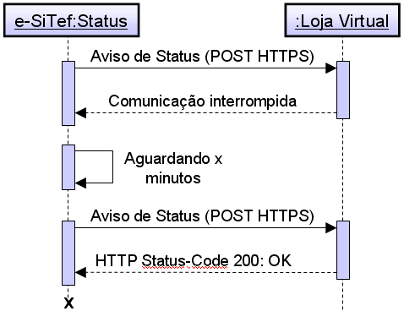

Figura 3: Tentativas de aviso de mudança de status.

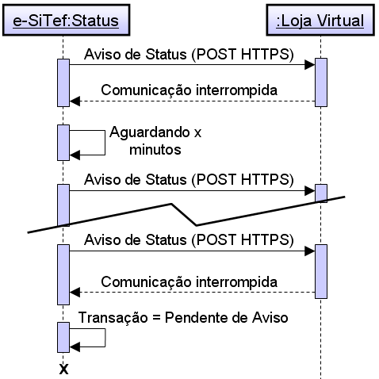

Figura 4: Tentativas sem sucesso de aviso de mudança de status.

- Consulta de Status da Transação

A loja poderá consultar o status da transação, conforme a Figura 5.

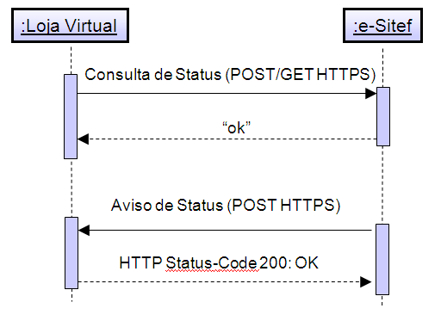

Figura 5: Consulta de Status da Transação.

Para realizar a consulta, a loja deverá fazer um POST ou GET no seguinte endereço:

https://esitef-homologacao.softwareexpress.com.br/e-sitef/consultarTransacao.se?nit=XXXXX

Onde XXXXX é o NIT criptografado com 64 caracteres alfanuméricos recebido pelo site do e-SiTef no pedido de consulta

A resposta será “ok” caso o NIT da transação esteja correto, e a comunicação é encerrada.
A seguir o e-SiTef irá enviar um POST HTTPS na URL de aviso de status cadastrada na loja, enviando como parâmetro o código do status da transação conforme a Tabela 4 e exemplos citados anteriormente (vide parte final do item 7). A loja deve estar preparada para lidar com estes status, e com a chamada HTTPS (SSL) na URL de aviso de status cadastrada.
O POST HTTPS do e-SiTef pode não ser imediato, mas sim, será assíncrono, com o tempo podendo variar conforme carga do servidor e da Internet. Caso haja algum problema no envio, o e-SiTef tentará re-enviar a mensagem após um determinado período de tempo.

Caso a URL de aviso de Status da loja cadastrada seja:
https://www.lojateste.com.br/status.php

A loja receberá um POST em:
https://www.lojateste.com.br/status.php

Com os parâmetros:
pedido=1234
nsu=123
status=CON

- Status da Transação

A transação de pagamento poderá assumir diversos estados durante o processo de pagamento. A loja deverá estar preparada para lidar com os diferentes status. Os status são os mesmos da Tabela 2, acrescido de uma resposta extra, caso a transação não tenha sido encontrada (TNE = Transação Não Encontrada).

Código | Status | Descrição
NOV | Nova | Transação acabou de ser criada no e-SiTef, o NIT foi criado e enviado com sucesso à loja.
INV | Inválida | Transação não foi criada com sucesso, provavelmente a loja enviou algum parâmetro incorreto, e não foi possível inicializar a transação corretamente.
EXP | Expirada | Transação expirou devido a tempo excessivo sem atualização por parte da loja (sem conexão com o usuário/comprador).
CAN | Cancelada | Transação cancelada pelo usuário/comprador.
AGU | Aguardando o usuário | Transação criada, mas o usuário/comprador ainda não acessou (conexão quebrada?), e o tempo de expiração ainda não venceu.
ABA | Abandonada | Transação criada, usuário começou o pagamento, mas o tempo permitido para conclusão expirou.
PEN | Aguardando pagamento | Aguardando confirmação de pagamento.
CON | Pagamento efetuado | Pagamento confirmado pela instituição financeira.
NEG | Pagamento negado | Pagamento negado pela instituição financeira.
EST | Pagamento estornado | Pagamento foi cancelado pelo BackOffice.
TNE | Transação não encontrada. | Transação não encontrada no sistema, provavelmente o código NIT está incorreto.

Tabela 4: Códigos de retorno de consulta de status da transação.

Além dos status da Tabela 2, internamente no e-SiTef, as transações poderão assumir mais 4 status, todos eles relacionados a pendência de aviso da mudança para a loja, conforme a Tabela 5.

Código | Status | Descrição
COP | Paga Pendente de aviso para a loja | A Transação já foi paga pelo cliente e confirmada pela Instituição Financeira, porém o e-SiTef ainda não conseguiu informar ao sistema da loja sobre o pagamento.  O TEF foi realizado c/ sucesso, mas não foi possível atualizar o status da transação, pois o e-SiTef não conseguiu acessar a URL de aviso de Status. Favor lidar com cuidado nestes casos.
EPP | Expirada Pendente de aviso para a loja | Transação expirou devido a tempo excessivo sem atualização por parte da loja, porém o e-SiTef ainda não conseguiu informar ao sistema da loja sobre a expiração da transação.
CNP | Cancelada Pendente de aviso para a loja | Transação cancelada pelo usuário/comprador, porém o e-SiTef ainda não conseguiu informar à loja sobre a expiração da transação.
ESP | Estornada Pendente de aviso para a loja | Transação paga estornada pelo BackOffice, porém o e-SiTef ainda não conseguiu informar ao sistema da loja sobre o estorno da transação.
NGP | Pagamento negado Pendente de aviso para a loja | Pagamento negado pela instituição financeira, porém o e-SiTef ainda não conseguiu informar ao sistema da loja sobre a expiração da transação.
ABP | Abandonada pendente de aviso para a loja | Pagamento iniciado pelo usuário/cliente, e expirado por inatividade, porém o e-SiTef ainda não conseguiu informar ao sistema da loja sobre a expiração da transação.

Tabela 5: Status internos do e-SiTef.

A Figura 6 mostra as transições dos possíveis status internos de uma Transação.

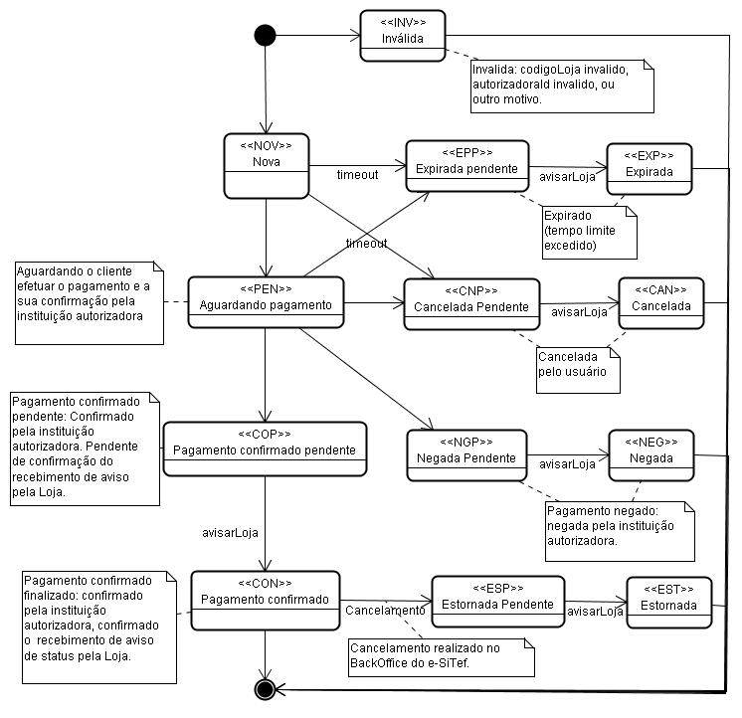

Figura 6: Status da Transação.

- Redirecionamento do Usuário

Assim que o processo de pagamento for terminado no ambiente do e-SiTef, a loja será avisada e o usuário será redirecionado conforme o resultado da transação.

- Forma de pagamento pré-definida pela loja.

Opcionalmente, a loja pode optar por mostrar ao cliente as formas de pagamento aceitas no seu ambiente. Neste caso, ao iniciar uma Transação, a loja deverá enviar o parâmetro autorizadora preenchido com uma opção válida do Anexo A.

O fluxo de integração continua o mesmo, com a diferença que o e-SiTef suprimirá a página de seleção da forma de pagamento. A figura 5 apresenta este caso particular.

A loja também pode optar por pré-escolher o número de parcelas da compra, por exemplo, pré-definir somente pagamento a vista, enviando o parâmetro parcelas com valor 1. A Figura 7 mostra o fluxo simplificado caso a loja envie a autorizadora e o número de parcelas.

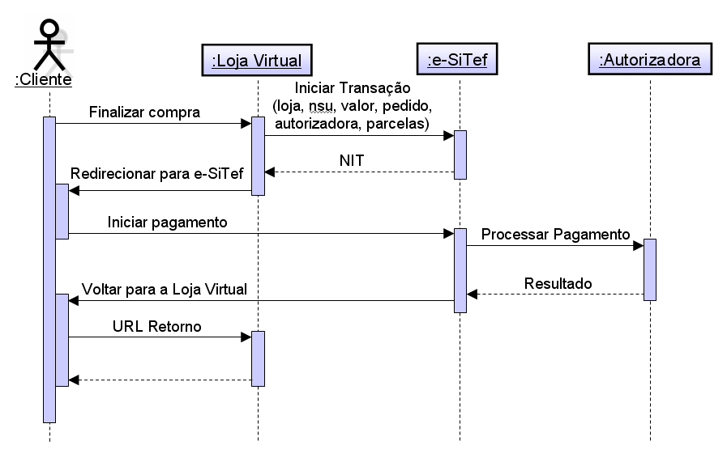

Figura 7: Fluxo simplificado com a loja pré-definindo autorizadora e parcelas.

A Tabela 6 mostra todos os possíveis parâmetros para iniciar uma transação de pagamento.

Nome do parâmetro | Descrição | Tamanho | Obrigatório
loja | Código da loja no e-SiTef | <= 15 A | Sim
valor | Valor total da compra (em centavos) | <=12 N | Sim
pedido | Código do Pedido (na loja) | <=12 A | Sim, deve ser diferente a cada compra
nsu | Número seqüencial da loja | <=12 N | Não
autorizadora | Código da Autorizadora (no e-SiTef) | <=10 A | Não
parcelas | Número de parcelas | <=2 N | Não
estilo | ‘N’ = Normal (frame)  ‘P’ = Popup (abre um popup)  ‘M’ = Mobile (abre formato móbile).  Caso venha em branco assume frame. | <=1 N | Não
urlSucesso | URL de redirecionamento do cliente em caso de sucesso. | <=200 A | Não
urlFracasso | URL de redirecionamento do cliente em caso de fracasso. | <=200 A | Não
urlCancelamento | URL de redirecionamento do cliente em caso de cancelamento. | <=200 A | Não
redir | ‘A’ = redirecionamento automático: não mostra a tela final do pagamento (incluindo o cupom) e redireciona o cliente automaticamente para uma das URLs acima conforme o caso.  ‘M’ = redirecionamento manual: Mostra a tela final do pagamento incluindo o cupom e apresenta um link para o cliente clicar caso deseje ser redirecionado para a loja. | = 1A | Não. Não deve vir ‘A’ junto com a opção de estilo=’P’ (popup).
cpfBoleto | CPF do comprador (sacado) em caso de pagamento com boleto. Deve vir sem formatação. | <=15A | Não, porém necessário para pagamento com boletos.
nomeBoleto | Nome do comprador em caso de pagamento com boleto | <=200A | Não, idem acima
enderecoBoleto | Endereço do comprador em caso de pagamento com boleto | <=200 A | Não, idem acima
cepBoleto | CEP do comprador em caso de pagamento com boleto, deve vir sem formatação. | = 8 A | Não, idem acima
cidadeBoleto | Cidade do comprador em caso de pagamento com boleto | <=200A | Não, idem acima
ufBoleto | Estado do comprador em caso de pagamento com boleto | = 2 A | Não, idem acima

Tabela 6: Parâmetros possíveis para iniciar uma transação de pagamento.

Descrição dos parâmetros opcionais:

- autorizadora: código da autorizadora (instituição financeira) no e-SiTef, caso o lojista queira pré-definir uma autorizadora, caso em que o comprador não poderá escolher nem mudar de autorizadora para o efetuar pagamento. Pode e deve ser utilizado nos casos onde o lojista queira oferecer descontos apenas para pagamentos via uma determinada autorizadora. Caso não seja enviado, o e-SiTef irá listar as autorizadoras cadastradas pelo lojista no site de configuração e permitirá ao cliente escolher uma.

- parcelas: número de parcelas para pagamento. Caso seja enviado um valor diferente de “0” (zero), o e-SiTef irá forçar o pagamento naquele número de parcelas. Para forçar um pagamento à vista, envie “1” (um). Deixe em branco ou não envie para permitir que o cliente escolha o número de parcelas dentre aquelas permitidas na configuração do lojista para aquela autorizadora.

- urlSucesso, urlFracasso e urlCancelamento: Caso o lojista queira que determinada transação retorne para uma URL diferente daquela que foi previamente cadastrada, basta enviar um ou mais destes parâmetros.

- nomeBoleto, enderecoBoleto, cepBoleto, cidadeBoleto, ufBoleto, cpfBoleto: Caso o pagamento seja via boleto, estes campos são necessários para a geração do mesmo.

- Pagamento via Bradesco (Sistema de Pagamento Seguro).

No caso da loja utilizar os produtos Bradesco (Boleto, Transferência, Financiamento e Cartões) via e-SiTef, o parâmetro codigoPedido deve ser sempre diferente para cada transação. Isso é uma exigência do sistema de pagamento do Bradesco.

Os parâmetros como número da loja, número da conta e agência, entre outros exigidos pelo Pagamento Bradesco, assim como as URLs de redirecionamento (homologação/produção) devem ser corretamente configurados no portal de administração do e-SiTef.

- Interface de Cancelamento de Pagamento e-SiTef

A interface de cancelamento poderá ser feita via POST HTTPS.

Endereço para POST HTTPS (homologação) de cancelamento de pagamento:
https://esitef-homologacao.softwareexpress.com.br/e-sitef/cancelarPagamento.se

Caso os parâmetros estejam corretos, o e-SiTef irá responder “OK” no POST, caso contrário, uma mensagem de erro será devolvida no POST.

Parâmetros mínimos para iniciar uma transação de cancelamento de pagamento:

Nome do parâmetro | Descrição | Tamanho | Obrigatório
loja | Código da loja no e-Sitef | <=15 A | Sim
nit | NIT Criptografado da transação | = 64 A | Sim
numero | Número do cartão de crédito | <=20N | Sim
codigoSeguranca | Código de segurança do cartão | De 3 a 5 N | Sim
dataVencimento | Data de vencimento do cartão no formato MMYY | = 4 A | Sim

Tabela 1: Parâmetros mínimos necessários para iniciar uma transação de cancelamento.

Os parâmetros mínimos necessários para iniciar uma transação de cancelamento de pagamento no e-SiTef:

- loja: é o código de cadastro da loja no e-SiTef, enviado ao lojista após seu cadastro no e-SiTef. Deve ser de tamanho menor ou igual a 15.
  - Nota: O código de cadastro no SiTef é diferente do código loja de cadastro no e-SiTef.

- nit: Número identificador da transação criptografado com 64 caracteres.
- numero: Número do cartão de crédito, necessário para esta transação.
- dataVencimento: Data de vencimento do cartão de crédito, no formato MMYY.
- codigoSeguranca: Código de segurança do cartão de crédito, necessário para esta transação.

Apêndice A: Códigos de Autorizadoras no e-SiTef
Estes códigos podem ser alterados no futuro.

Código | Autorizadora
1 | Visa
2 | Redecard/Mastercard
3 | American Express
4 | Multicheque
5 | Hipercard
6 | Aura
9 | Banco Ibi
12 | Cabal
13 | Policard
14 | Wappa
15 | BigCard
16 | SuperCard
17 | ExCard
18 | EDMCard
19 | CooperCred
20 | CredMais
21 | Dacasa
22 | CrediShop
23 | Oboé
24 | SmartShop
25 | Accredito
26 | Cooplife
27 | Paggo
28 | Valecard
29 | Sorocred
30 | Maxicred
31 | credsystem
32 | Tredenexx
33 | Banese

Apêndice B: Status e mensagens de retorno

Os status abaixo de 100, com exceção do “0”, são erros de sintaxe encontrados na mensagem enviada.
Os status acima de 100 são erros de lógica de negócios.

Status | Mensagem | Descrição
0 | Código NIT criptografado | Transação foi criada com sucesso.
1 | Autorizadora invalida: NN | Código de Autorizadora inválido ou não é um número.
2 | Parcelas invalidas: NN | Número de parcelas inválido ou não é um número.
3 | Valor invalido: NN | Valor total do pagamento é inválido ou não é um número.
4 | NSU invalido: NN | NSU fornecido não é um número válido.
5 | Loja invalida: NN | A loja não foi encontrada no sistema, verifique o código da loja enviado.
6 | Estilo incorreto: X | Estilo não é um dos valores válidos: Vazio, ‘N’, ‘P’ ou ‘M’.
7 | Dados do sacado incorretos: | Algum dado do sacado do boleto enviado estava incorreto ou faltando.
8 | URL nao pode ser absoluta. | Nenhuma das 3 URLs (urlSucesso, urlFracasso, urlCancelamento) pode ser absoluta, começando com HTTP:// ou HTTPS:// ou por um endereço IP.
50-99 | - | Reservados para recarga de celular.
111 | Codigo autorizadora invalida: NN | Autorizadora não encontrada.
112 | Autorizadora invalida: NN | Autorizadora não totalmente configurada para a Loja.
113 | Autorizadora nao esta ativa. | Autorizadora não está habilitada ou ativada para a Loja.
121 | Numero de parcelas invalido: sem autorizadora! | Autorizadora não foi pré-fixada ou escolhida corretamente, então o número de parcelas não pode ser pré-fixado, pois depende da autorizadora.
122 | Numero de parcelas invalido. | Número de parcelas excede o configurado na autorizadora.
131 | Valor invalido: NN | Valor total do pagamento é menor ou igual a zero.
151 | Codigo Loja invalido: XX | Loja não encontrada no sistema.
152 | Loja invalida: XX | Loja não encontrada no sistema.
1000 |  | Erro interno, entrar em contato com a Software Express.
1001 | Erro no banco de dados: XXXX | Erro interno no banco de dados, entrar em contato com a Software Express.

Apêndice D: Exemplo de página JSP para conexão com o e-SiTef:

<%@page import="java.util.StringTokenizer"%>
<%@page import="javax.net.ssl.HostnameVerifier"%>
<%@page import="javax.net.ssl.HttpsURLConnection"%>
<%@page import="java.io.InputStreamReader"%>
<%@page import="java.io.BufferedReader"%>
<%@page import="java.net.URL"%>

<%

// Create a all-trusting trust manager
javax.net.ssl.TrustManager[] trustAllCerts = new javax.net.ssl.TrustManager[] {
new javax.net.ssl.X509TrustManager() {
public java.security.cert.X509Certificate[] getAcceptedIssuers() {
return null;
}
public void checkClientTrusted(
java.security.cert.X509Certificate[] certs, String authType) {
}
public void checkServerTrusted(
java.security.cert.X509Certificate[] certs, String authType) {
}
}
};

// Install the all-trusting trust manager
try {
javax.net.ssl.SSLContext sc = javax.net.ssl.SSLContext.getInstance("SSL");
sc.init(null, trustAllCerts, new java.security.SecureRandom());
HttpsURLConnection.setDefaultSSLSocketFactory(sc.getSocketFactory());
} catch (Exception e) {
e.printStackTrace();
}

String host = "esitef-homologacao.softwareexpress.com.br";
String parametros = "?loja=LOJATESTE&valor=199&nsu=123&pedido=12345678";

URL url = new URL("https://" + host + "/e-sitef/iniciarTransacao.se" + parametros);

HttpsURLConnection conexao = (HttpsURLConnection) url.openConnection();

conexao.setDoInput(true);
conexao.setDoOutput(true);
conexao.setUseCaches(false);
conexao.setHostnameVerifier(new HostnameVerifier() {
public boolean verify(String hostname, javax.net.ssl.SSLSession session) {
return true;
}
});
conexao.setRequestMethod("POST");
conexao.setRequestProperty("Content-type", "text/plain");

conexao.connect();

int resposta = conexao.getResponseCode();
System.out.println("Resposta:[" + resposta + "]");
BufferedReader br = new BufferedReader(new InputStreamReader(conexao.getInputStream()));

StringBuffer newData = new StringBuffer(10000);
String s = "";
while (null != ((s = br.readLine()))) {
newData.append(s);
}
br.close();
System.out.println("Resposta:" + newData.toString());
String[] partes = newData.toString().split("\\|");
String status = partes[0];
String mensagem = partes[1];
String nit = partes[2];
String nsu = partes[3];
System.out.print("status=" + status);
System.out.print("nit=" + nit);

if (status.equals("0")) {
response.sendRedirect(https:// + host +
"/e-sitef/pagamento/iniciarPagamento.se?nit=" + nit);
} else {
out.println("Erro:<BR>Status=[" + status + "]<BR>");
out.println("Mensagem=[" + mensagem + "]");
}

%>

Apêndice E: Exemplo de página PHP para conexão com o e-SiTef.
(exige módulo OpenSSL ou equivalente instalado):

<?php

$url='https://esitef-homologacao.softwareexpress.com.br/e-sitef/iniciarTransacao.se? loja=LOJATESTE&valor=199&nsu=123&pedido=12345678';

$handle = fopen($url, 'r');
$resposta="";
while (!feof($handle)) {
$contents = $contents.stream_get_contents($handle);
}

echo "$resposta<BR>";

fclose($handle);

list($status, $mensagem, $nit, $nsu) = explode("|", $resposta);

echo "status=$status";
echo "<BR>";
echo "mensagem=$mensagem";
echo "<BR>";
echo "nit=$nit";
echo "<BR>";
echo "nsu=$nsu";
echo "<BR>";
?>

